PIRAMIDA ZDROWIA
Pewno zastanawiacie się co to takiego piramida?
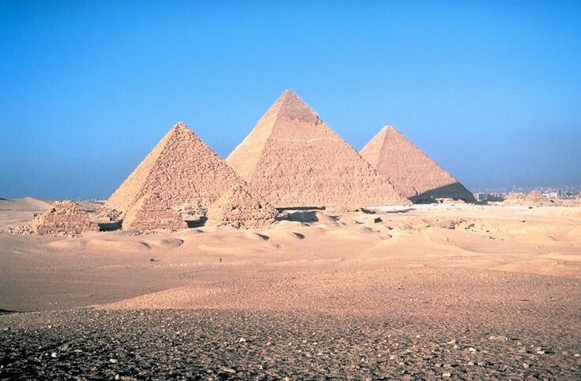
Budowla służąca jako grobowiec lub podbudowa świątyni, o charakterystycznym kształcie ostrosłupa. Najbardziej znane znajdują się w Egipcie.

Ale my dziś o innej piramidzie
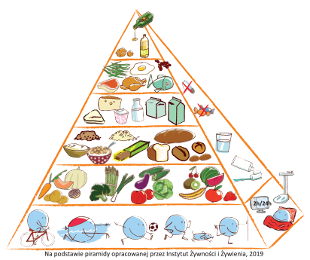
PIRAMIDA ŻYWIENIA I AKTYWNOŚCI FIZYCZNEJ
albo taka
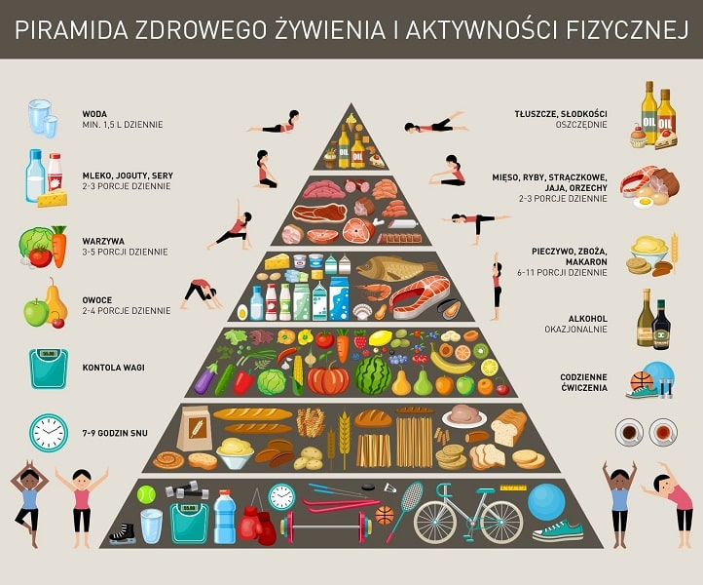
Ty też możesz taką pokolorować lub samodzielnie narysować
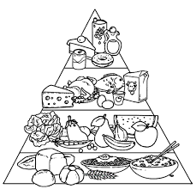
Co jest ważne?
- jakie produkty są na dole piramidy ( częściej spożywamy), a jakie na górze ( rzadziej spożywamy)
- czego brakuje na samym dole, w podstawie piramidy?
- czy są jakieś produkty całkowicie zakazane?

ZASADY ZDROWEGO ŻYWIENIA UŁOZONE NA PODSTAWIE TEJ PIRAMIDY
- Jedz regularnie 5 posiłków i pamiętaj o częstym piciu wody oraz myj zęby po jedzeniu.
- Jedz różnorodne warzywa i owoce jak najczęściej i w jak największej ilości.
- Jedz produkty zbożowe, zwłaszcza pełnoziarniste.
- Pij co najmniej 3–4 szklanki mleka dziennie (możesz je zastąpić jogurtem naturalnym, kefirem i – częściowo – serem).
- Jedz chude mięso, ryby, jaja, nasiona roślin strączkowych oraz wybieraj tłuszcze roślinne zamiast zwierzęcych.
- Nie spożywaj słodkich napojów oraz słodyczy (zastępuj je owocami i orzechami).
- Nie dosalaj potraw, nie jedz słonych przekąsek i produktów typu fast food.
- Bądź codziennie aktywny fizycznie co najmniej godzinę dziennie (ograniczaj oglądanie telewizji, korzystanie z komputera i innych urządzeń elektronicznych do 2 godz.).
- Wysypiaj się, aby Twój mózg mógł wypocząć.
- Sprawdzaj regularnie wysokość i masę ciała.
STOSUJ JE JAK NAJCZĘŚCIEJ!

